報道関係者各位
2022年06月20日
株式会社シュフーズ

七五三の前撮りサービスを５割の人が利用する アンケート調査

株式会社シュフーズが運営するSNOW＊IN（https://snow-in.cc/）では、このたび、全国のお子さんがいらっしゃる200の家族を対象に、七五三の実施に関するアンケート調査を行いました。

調査結果からは、スタジオなどで記念撮影を行う人の5割が前撮りサービスを利用していることがわかりました。

＜調査概要＞
・調査内容：お子さんがいらっしゃるご家族を対象に七五三に関するアンケート調査
・調査方法：インターネット調査
・調査期間：2022年6月18日
・調査対象：お子さんがいらっしゃる200世帯

●親の年代
今回は
「20代」（15.5％）
「30代」（49.0％）
「40代」（26.0％）
「50代」（8.5％）
「60代以上」（1.0％）
のお父さんお母さんにアンケートにご協力いただきました。
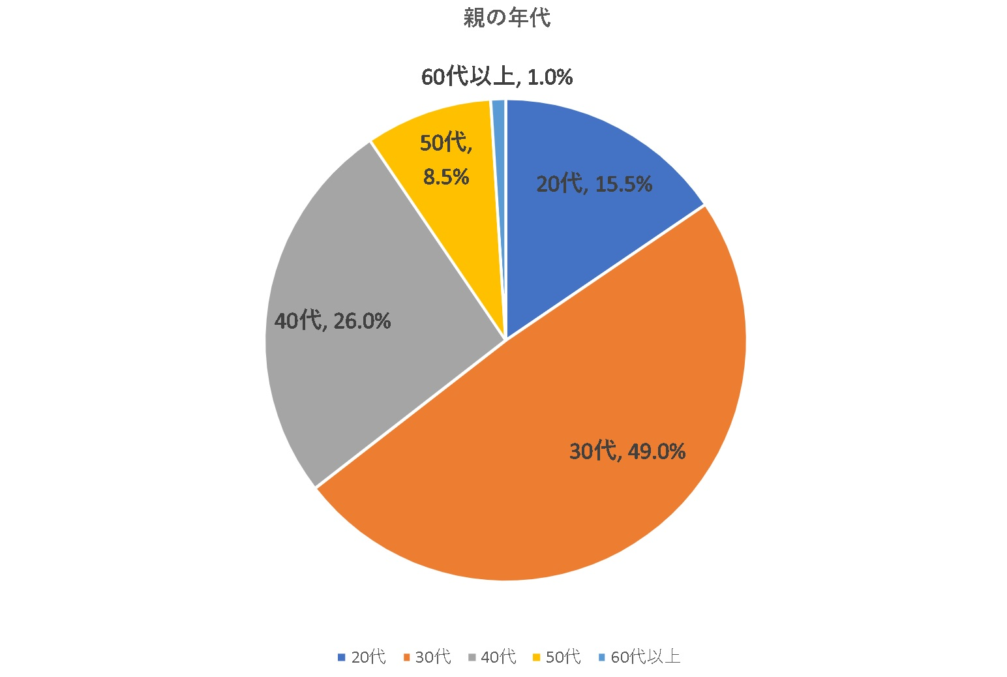

●七五三のお祝いをする家庭はほぼ10割
七五三のお祝いをした。またはする予定がありますか？ と尋ねたところ、「する」（99.0％）、「しない」（1.0％）という結果となり、写真に残すかどうかは家によって分かれたが、ほとんどの家庭でご祈祷もしくは記念撮影を行っていることが分かりました。
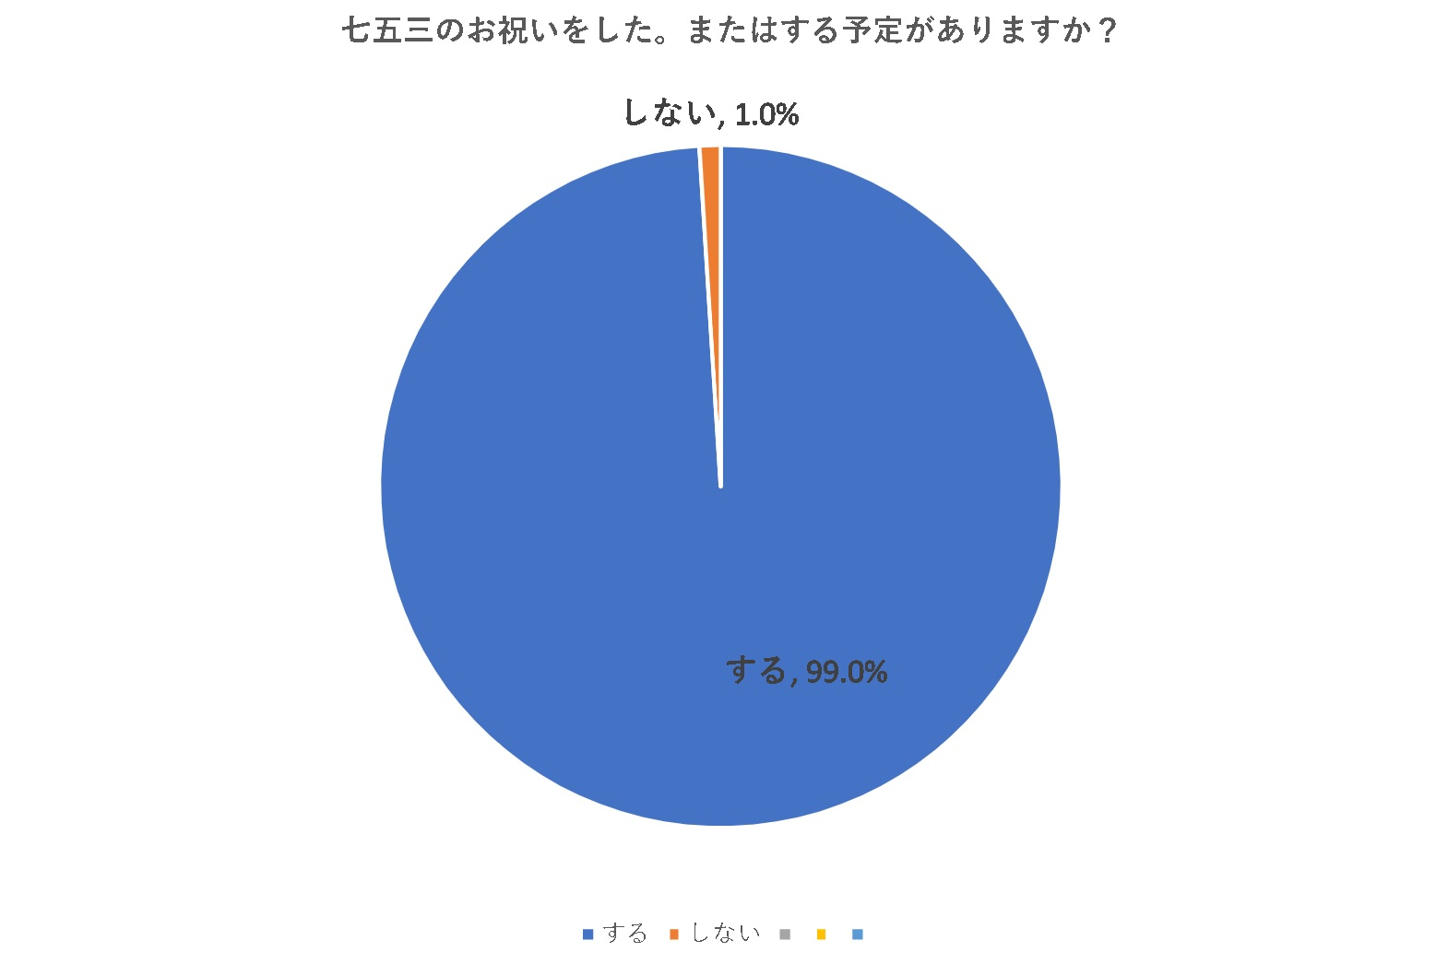

●写真スタジオを利用する割合は全体の7割
七五三の記念撮影はどのような方法で行いましたか？またはどのような予定でいらっしゃいますか？と尋ねたところ、「家族や身内が撮影」（18.5％）、「写真スタジオに依頼」（71.0％）、「出張カメラマンに依頼」（4.5％）、「撮影をしなかった（しない）」（6.0％）という結果となりました。
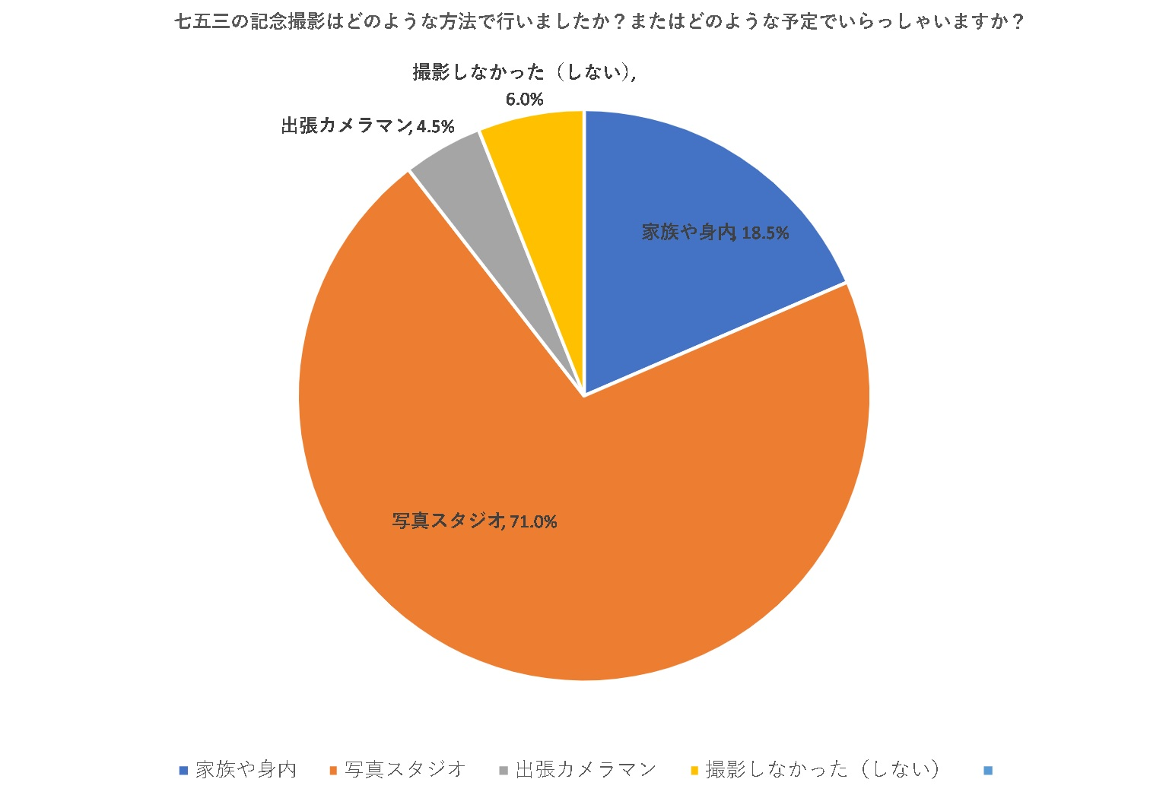

●前撮りサービスを利用した人は全体の5割
写真スタジオや出張カメラマンを利用したと答えた116名に、七五三の記念撮影を行った時期はいつ頃ですか？と尋ねたところ、「1月～3月」（5.2％）、「4月～6月」（25.0％）、「7月～9月」（24.1％）、「10月～12月」（45.7％）という結果となり、5割の人が七五三のシーズンを避け、前撮りサービスと呼ばれる時期に撮影をしていることがわかりました。
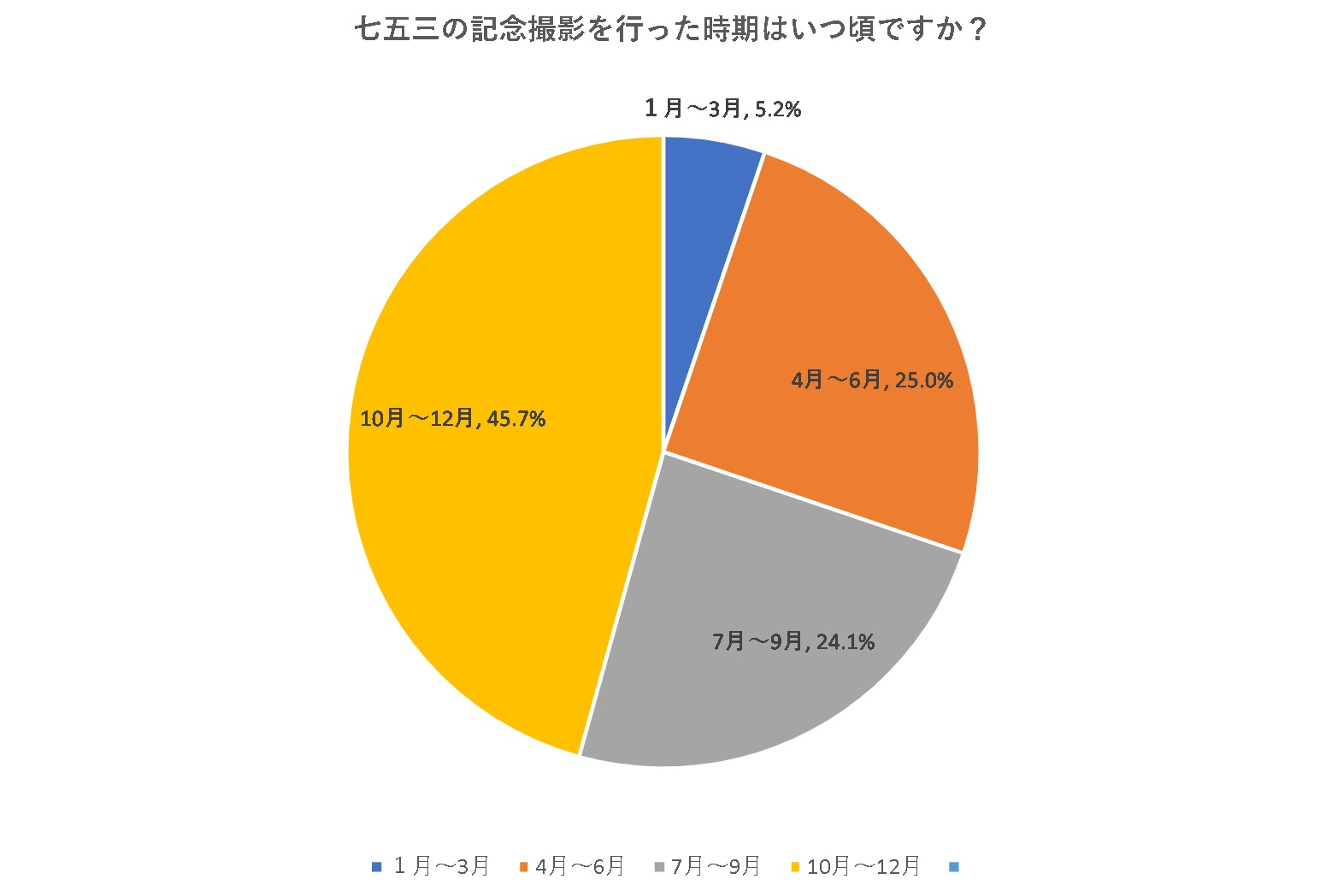

自由回答を求めたところ次のような声がありました。

「初めての場所で見慣れない光景に緊張したのか子供がぐすってしまったのですが、スタッフさんが色々とあやしてくれていい写真が撮れたのでありがたかったです。」（30代、男性）

「子どもの気分や動きに合わせて撮影してくれた上に、笑顔の写真だけでなく、きょとんとした表情やびっくりした表情など、いろいろな表情の写真を撮ってもらえて良かった。」（30代、女性）

「毎回写真スタジオで記念写真を撮っています。そこのスタジオでは75カット撮ってもらえて全てデータで頂けるので色んな表情が見れて嬉しいです。毎回年賀状を作るのも楽しみです。」（40代、女性）

「待ち時間が少なく暖かい気候の時期に撮影を行えたことはよかったですが着替えや待ち時間に子供が飽きてしまいおもちゃなどをもっていかなかったことは失敗でした。」（40代、女性）

「プロの写真撮影はスタジオのみでしたので、神社でもスマホじやわなく、プロに撮影してもらえばよかったなと思いました。」（40代、女性）

「神社に参拝をして、子供がとても真剣にお祈りをしていたのがよかったなと思います」（50代、女性）

「孫の為になかなか揃うことのない両家の親が顔を揃え、神社で御祈祷し家族揃って記念写真を撮れた事は良かったと思います。」（50代、女性）

スノーインでは、アンケートの結果を真摯に受け止め、更なるサービスの向上に努めていきたい。。
＜SNOW＊INについて＞
名古屋のフォトスタジオとして七五三の前撮りサービスや成人式などの記念撮影サービスを展開しており、アンティーク着物、作家着物、オリジナルドレスなど多数取り揃えております。七五三のお役立ち情報も配信しております。
https://snow-in.cc/post/

＜株式会社シュフーズ＞
http://snow-in.cc/
〒456-0031
愛知県名古屋市熱田区神宮2-7-15鐵鋼ビル2F
052-893-7528

